网飞《星际牛仔》真人剧首曝剧照 11月19日播出
2021-08-24 08:31·
Netflix真人版《星际牛仔》剧集首批剧照公布，剧集第一季共10集，将于今年11月19日上线Netflix。该剧集由约翰·赵、丹妮艾拉·皮内达等主演，改编自日本同名原创动画。动画版导演渡边信一郎担任剧集顾问，《雷神3：诸神黄昏》编剧Christopher Yost撰写第一集。
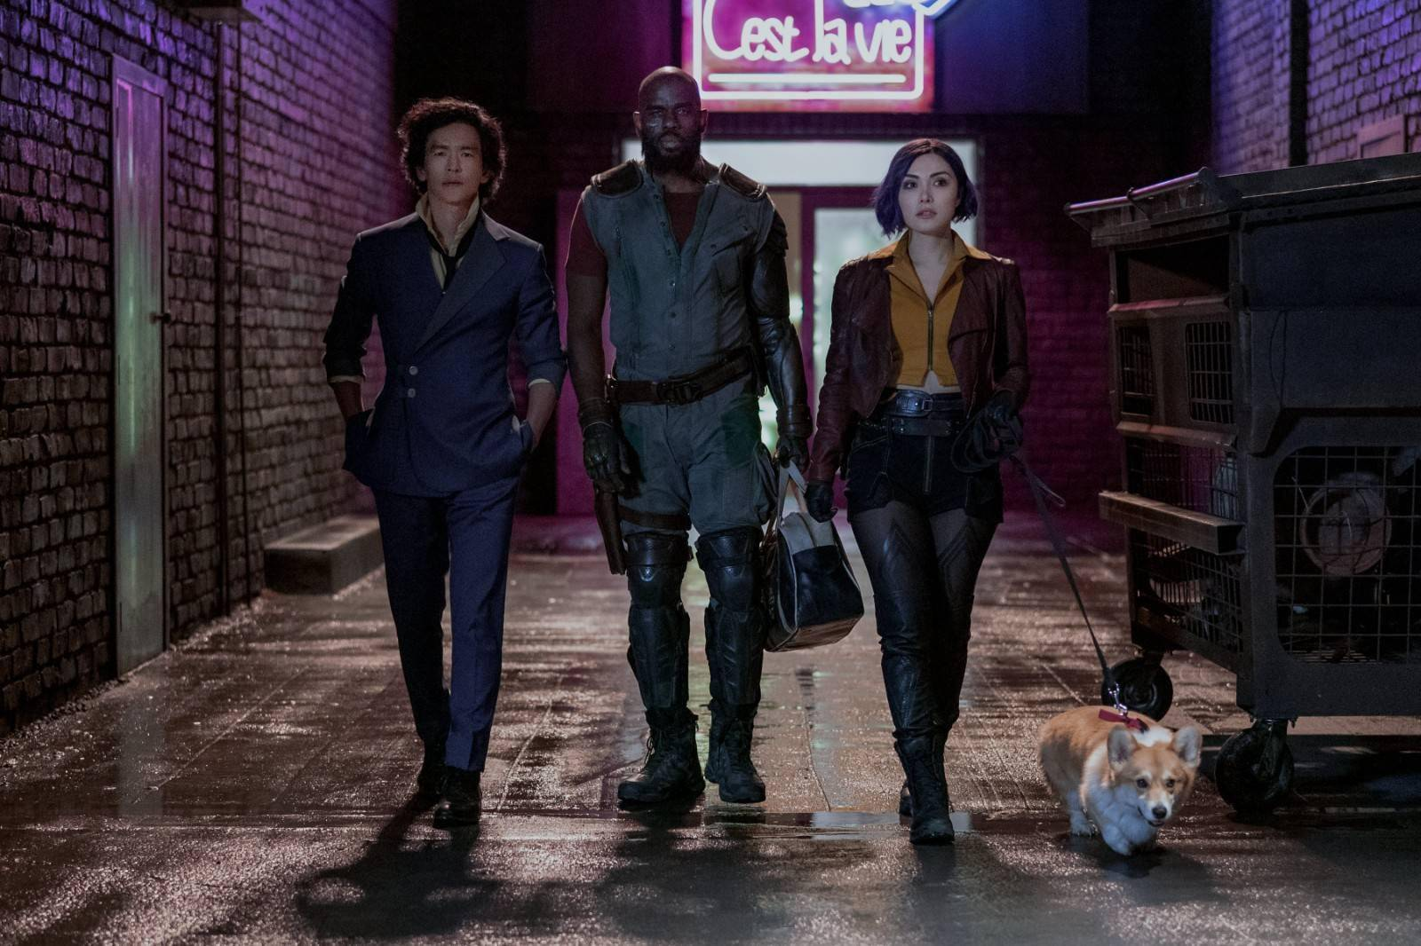
剧版卡司：
斯派克·斯皮格尔：约翰·赵（网络迷踪）
杰特·布莱克：Mustafa Shakir
菲·瓦伦丁：Daniella Pineda
比夏斯：Alex Hassell
《星际牛仔》背景设定在2071年的宇宙，各个星球的政府允许个人抓捕罪犯来获取奖金，因此赏金猎人开始活跃起来，男主角史派克正是一位穿梭在宇宙中的赏金猎人。
日本动画原版《星际牛仔》由著名导演渡边信一郎执导，每集都是独立剧情，除了精彩的动作场面和科幻设定外，动画还把20世纪各种文明的形态与太空场景融合，并加入了不少致敬经典电影的桥段，被科幻迷们奉为一代经典，2001年推出的剧场版动画《星际牛仔：天国之门》也大获好评。
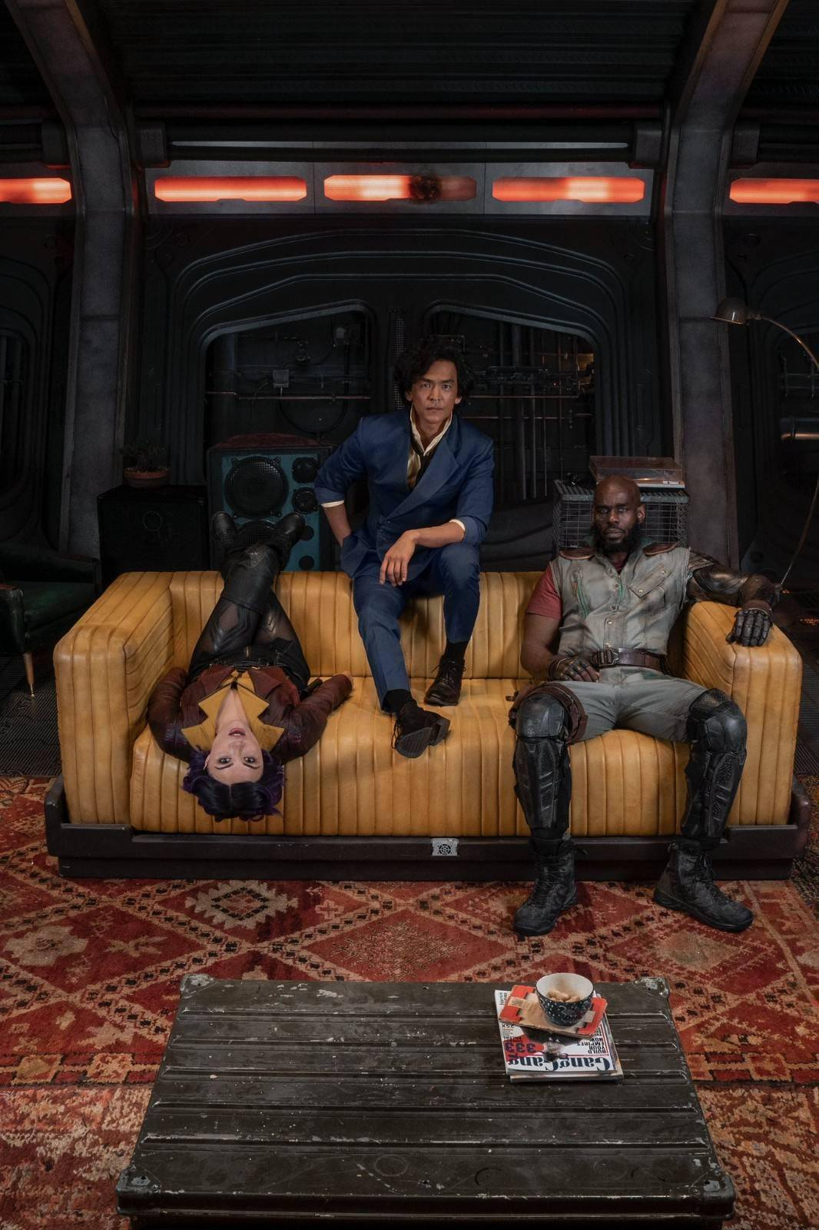
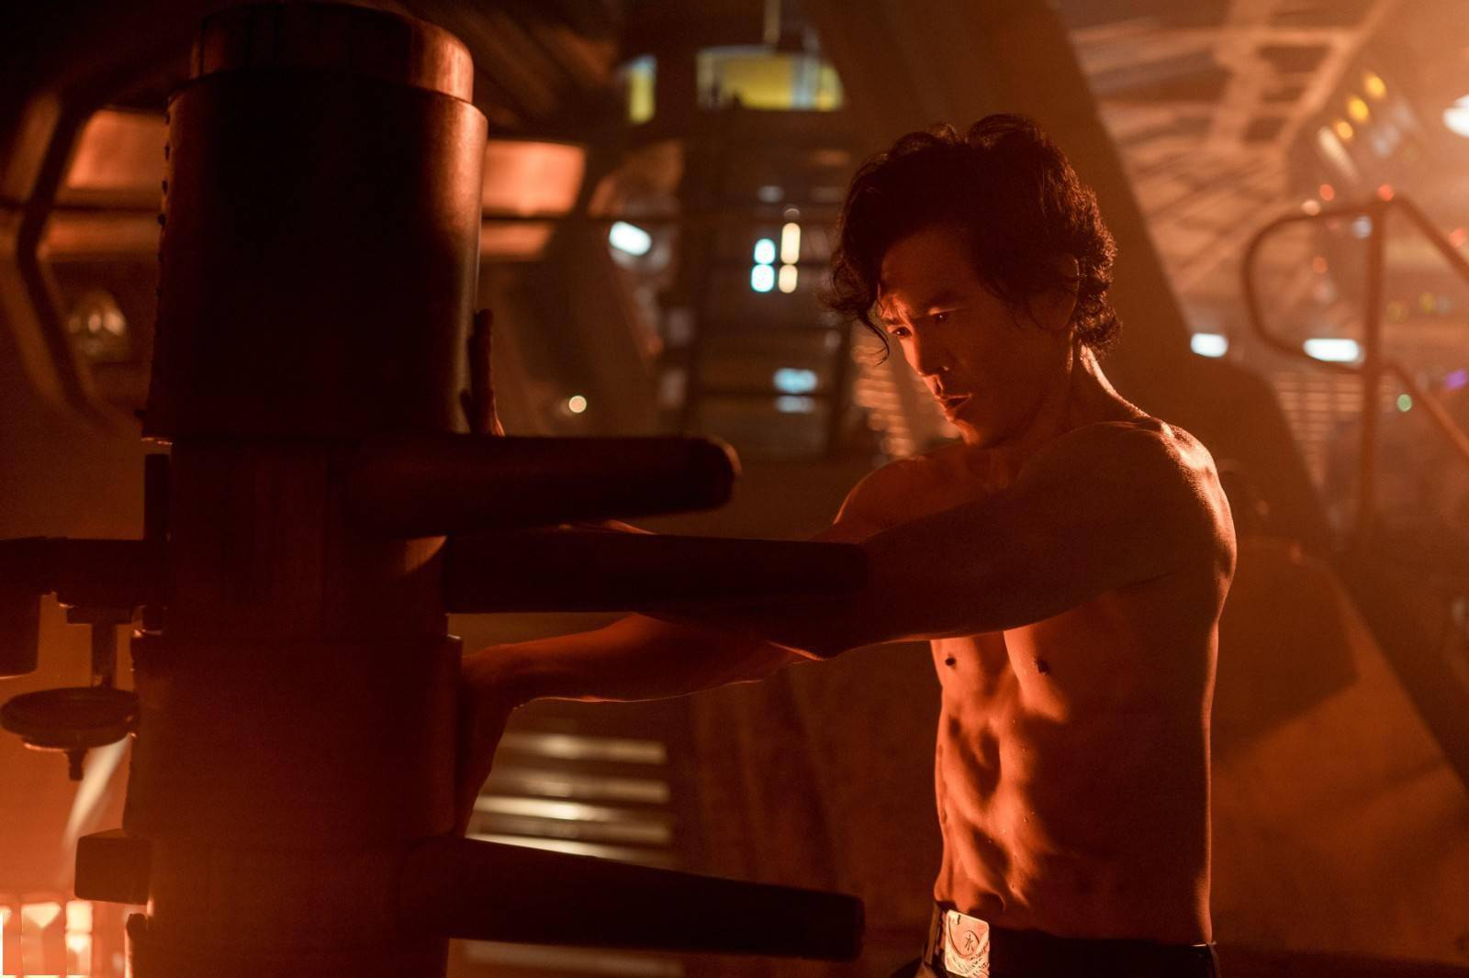
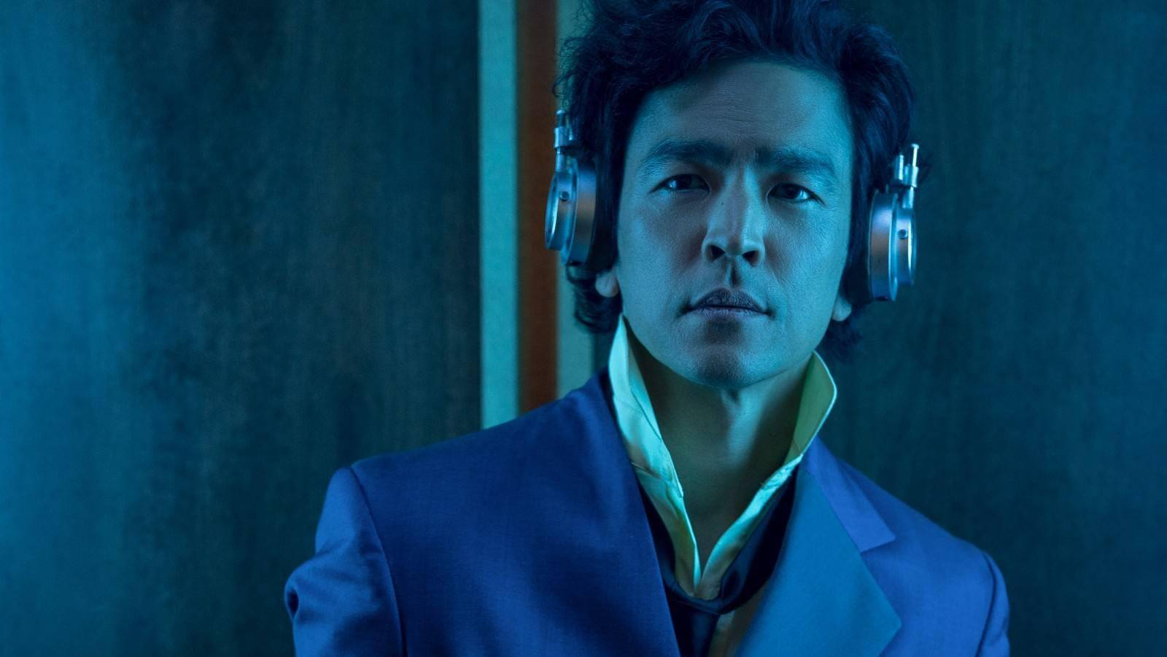
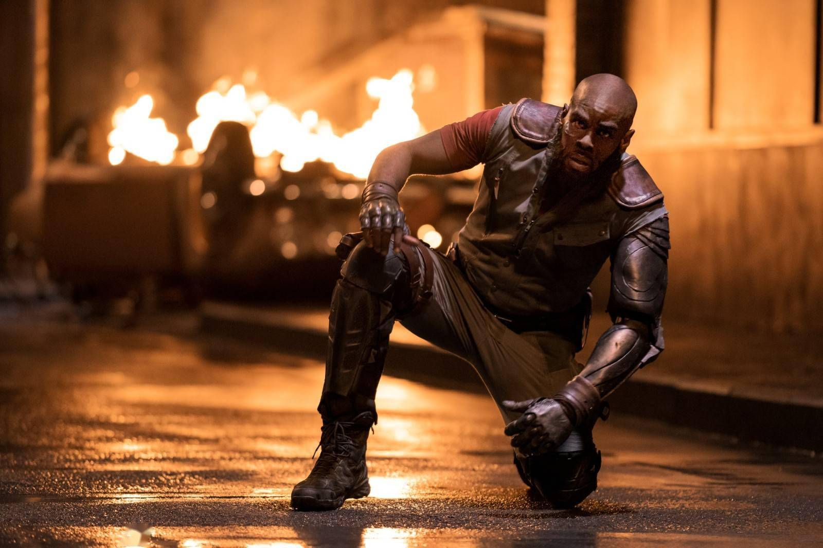
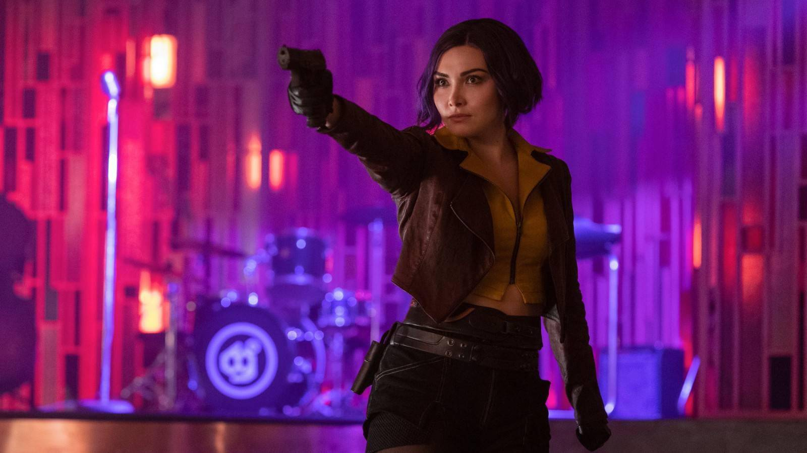
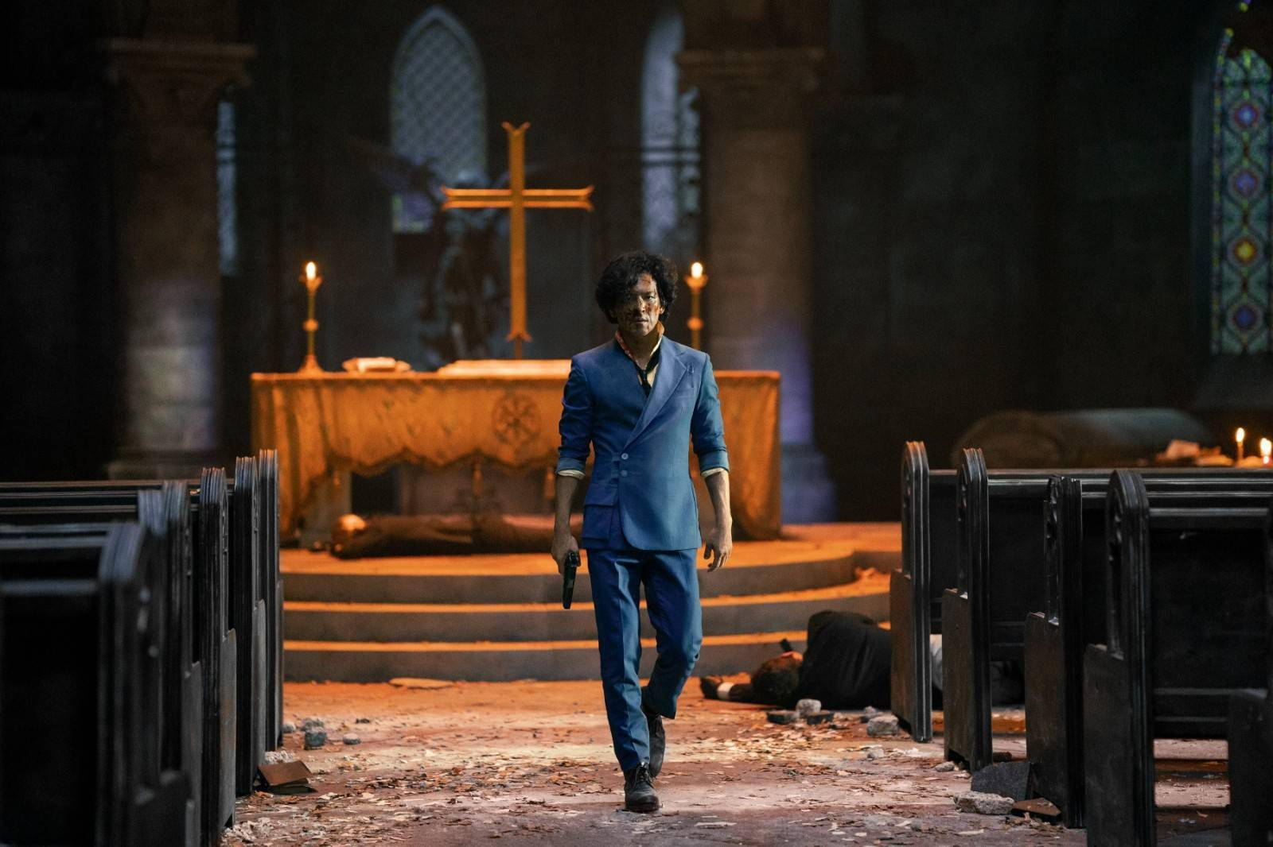
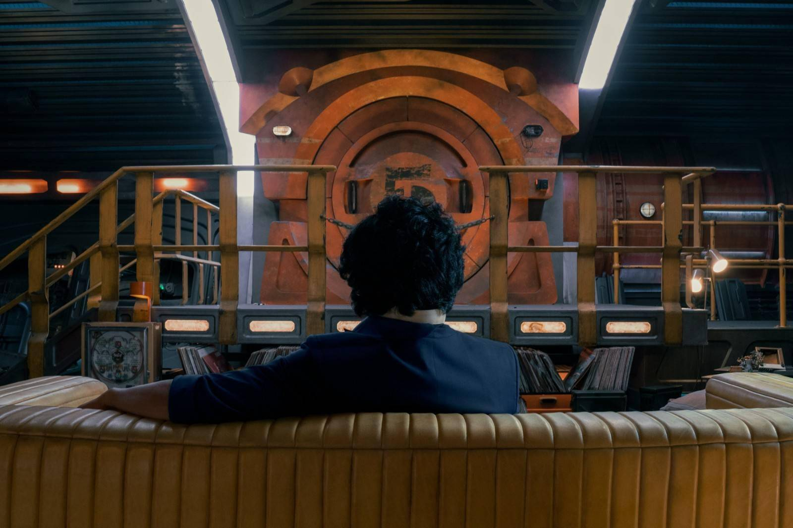
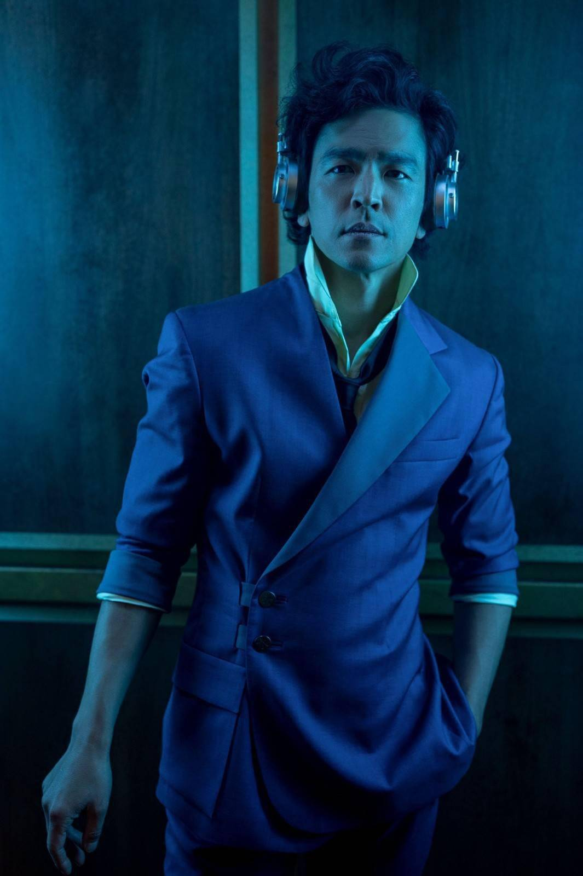
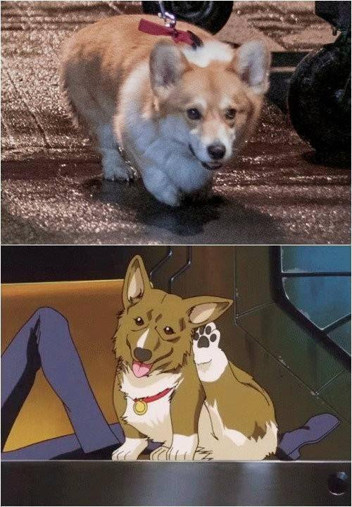返回搜狐，查看更多

